ítem 45
Evaluadores de artículos, libros, software, certificado por entidades externas Individual.
Se evaluaron dos proyecto de la convocatoria de Minciencias
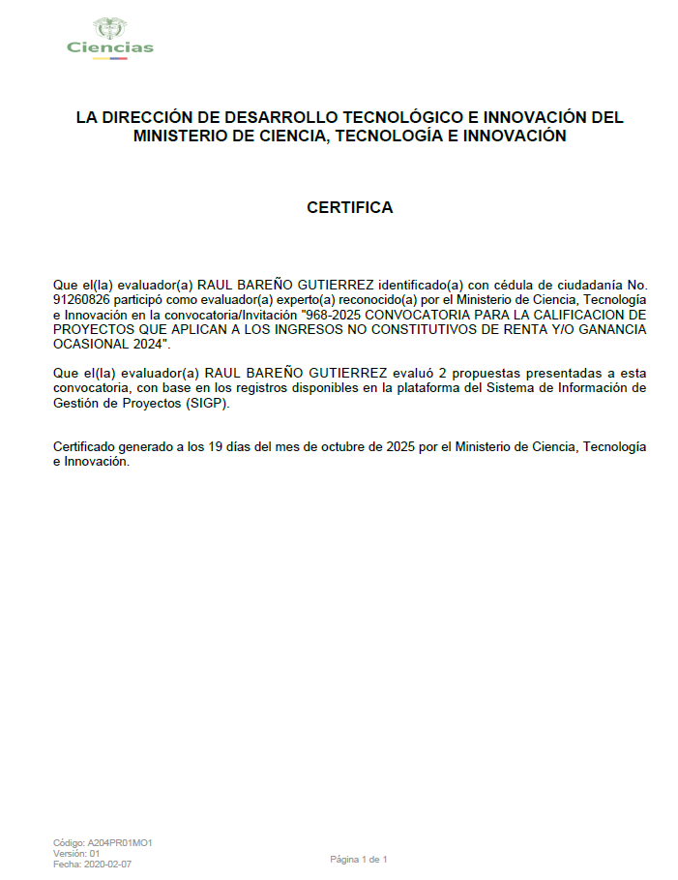
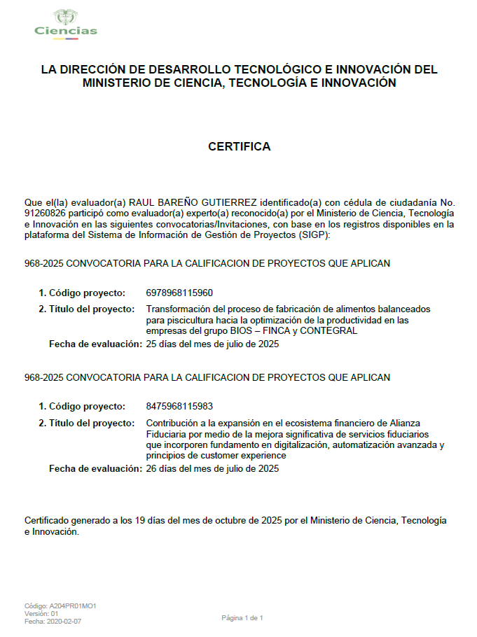

También se evaluaron 10 artículos en el evento de LACCEI 2025
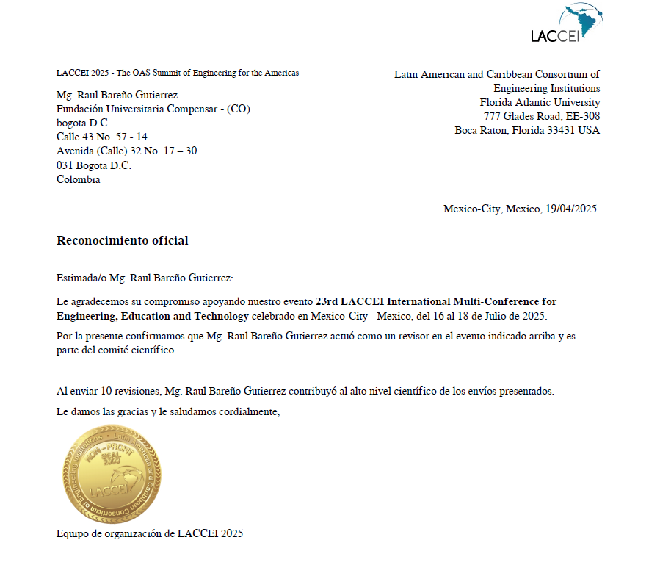

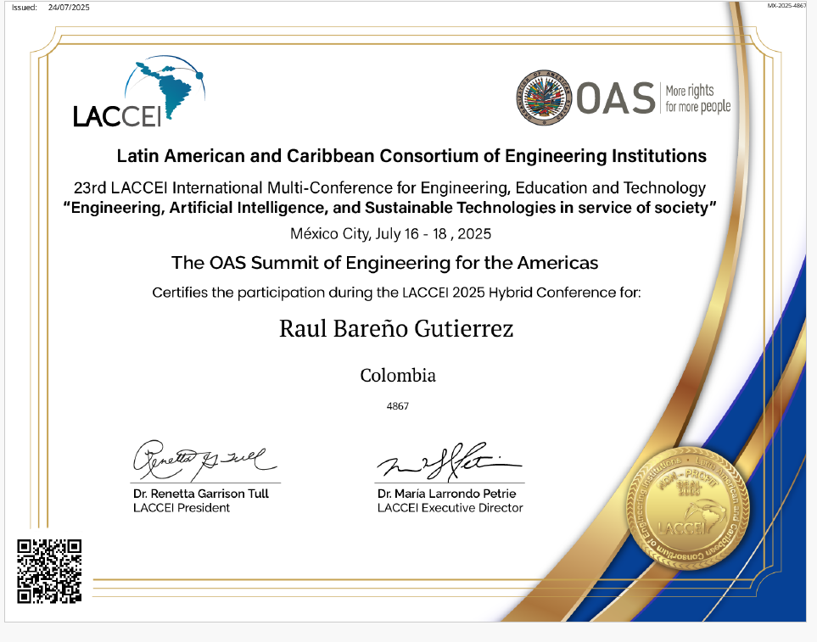

Finalmente se evaluó un libro resultado de investigación en calidad de par evaluador en la CUN.
